BAB III

LANDASAN TEORI
3.1 Kajian Teori
Kajian teori merupakan suatu landasan dalam pelaksanaan penelitian yang dilakukan oleh peneliti. Adapun kajian teori yang digunakan dalam penelitian ini adalah sebagai berikut:

    - Pengertian Sistem
Menurut L. James Havery dalam Rini Asmara (2014:19) Sistem merupakan “Prosedur logis dan rasional untuk merancang suatu rangkaian komponen yang berhubungan satu dengan yang lainnya dengan maksud untuk berfungsi sebagai suatu kesatuan dalam usaha mencapai suatu tujuan yang telah ditentukan”.
Menurut Jogiyanto dalam Lia Kusumawardani (2014:27) Sistem adalah “Suatu jaringan kerja yang saling berhubungan bersama-sama untuk melakukan suatu kegiatan atau menyelesaikan suatu sasaran tertentu”.
Adapun karakteristik sistem adalah sebagai berikut :
- Komponen Sistem (System Component)
Suatu sistem yang terdiri dari sejumlah komponen yang saling berinteraksi, yang artinya saling bekerja sama membentuk satu kesatuan.
- Batasan Sistem (Boundary)
Merupakan daerah yang membatasi antara suatu sistem dengan sistem yang lainnya atau dengan lingkungan luarnya.
- Lingkungan Luar Sistem (Environtment)
Lingkungan luar dari suatu sistem adalah apapun diluar batas dari sistem yang mempengaruhi operasi sistem.
- Penghubung Sistem (Interface)
Penghubung sistem merupakan media penghubung antara suatu subsistem dengan subsistem yang lainnya.
- Masukan Sistem (Input)
Masukan sistem adalah energi yang dimasukkan kedalam sistem. Masukan dapat berupa masukan perawatan (maintenance input) dan masukan sinyal (signal input).
- Pengolah Sistem (Process)
Suatu sistem dapat mempunyai suatu bagian pengolah yang akan merubah masukan menjadi keluaran. Suatu sistem produksi akan mengolah masukan berupa bahan baku dan bahan-bahan yang lain menjadi keluaran berupa barang jadi.
- Keluaran Sistem (Output)
Keluaran sistem adalah hasil dari energi yang diolah dan diklasifikasikan menjadi keluaran yang berguna dan sisa pembuangan. Keluaran dapat merupakan masukan untuk subsistem yang lain atau kepada supersistem.
- Sasaran (Objectives) atau Tujuan (Goal)
Suatu sistem pasti mempunyai sasaran dan tujuan. Sasaran dari sistem yang sangat menentukan sekali, masukan yang dibutuhkan sistem dengan keluaran yang akan dihasilkan sistem. Suatu sistem dikatakan berhasil bila mengenai sasaran/ tujuannya.
Berdasarkan pendapat para ahli di atas, dapat di simpulkan bahwa sistem adalah suatu komponen dan elemen yang digabungkan menjadi satu untuk mencapai tujuan tertentu yang dapat memudahkan user di dalam melakukan kegiatan.

    - Pengertian Informasi
Menurut Davis dan Abdul Kadir dalam Rini Asmara (2014:20) Informasi merupakan “Data yang telah diolah menjadi sebuah bentuk yang berarti bagi penerimanya dan bermanfaat bagi pengambilan keputusan saat ini atau saat mendatang”.
Menurut Jogiyanto dalam Lia Kusumawardani (2014:27) “Informasi diartikan sebagai data yang diolah menjadi bentuk yang lebih berguna dan lebih berarti bagi yang menerimanya”.
Dari uraian di atas dapat disimpulkan bahwa informasi adalah data yang diolah menjadi sebuah bentuk yang berguna bagi pengguna dalam mengambil keputusan.

    - Pengertian Sistem Informasi
Menurut Witarto dalam Rini Asmara (2014:20) Sistem Informasi merupakan “Sistem yang berisi jaringan SPD (Sistem Pengolahan Data), yang dilengkapi dengan kanal-kanal komunikasi yang digunakan dalam sistem organisasi data“.
Menurut Witarto dalam One Yunita Fujiyati (2014:53) mengatakan “Sistem informasi adalah kombinasi antara prosedur kerja, informasi, orang dan teknologi informasi yang diorganisasikan untuk mencapai tujuan dalam sebuah organisasi”.
Berdasarkan pendapat para ahli di atas, dapat di simpulkan bahwa sistem informasi merupakan serangkaian sistem yang biasanya digunakan para suatu entitas organisasi formal, perusahaan dll, yang berbasis komputer yang mampu mentransfer data menjadi serangkaian informasi yang sesuai dengan yang diinginkan oleh manajer dan telah disepakati bersama.
Sistem informasi terdiri dari komponen – komponen yang saling berinteraksi satu dengan yang lain membentuk satu kesatuan untuk mencapai sasaran. Adapun komponen yang di maksud adalah sebagai berikut :
- Blok Masukan (input block)
Input mewakili data yang masuk ke dalam sistem informasi. Input disini termasuk metode dan media untuk menangkap data yang akan dimasukkan, yang dapat berupa dokumen – dokumen dasar.
- Blok Model (model block)
Blok ini terdiri dari kombinasi prosedur, logika, dan model matematik yang akan memanipulasi data input dan data yang tersimpan di basis data dengan cara yang sudah tertentu untuk menghasilkan keluaran yang diinginkan.
- Blok Keluaran (output block)
Produk dari sistem informasi adalah keluaran yang merupakan informasi yang berkualitas dan dokumentasi yang berguna untuk semua tingkatan manajemen serta semua pemakai sistem.
- Blok Teknologi (technology block)
Teknologi merupakan “tool box” dalam sistem informasi. Teknologi digunakan untuk menerima input, menjalankan model, menyimpan dan mengakses data, menghasilkan dan mengirimkan keluaran, dan membantu pengendalian dari sistem secara keseluruhan.
- Blok Basis Data (Database block)
Basis data (database) merupakan kumpulan data yang saling berkaitan dan berhubungan satu dengan yang lain, tersimpan di perangkat keras komputer dan menggunakan perangkat lunak untuk memanipulasinya. Data perlu disimpan dalam basis data untuk keperluan penyediaan informasi lebih lanjut.
- Blok Kendali (control block)
Pengendalian perlu dirancang dan diterapkan untuk meyakinkan bahwa hal-hal yang dapat merusak sistem dapat dicegah ataupun bila terlanjur terjadi kesalahan-kesalahan dapat langsung diatasi.

    - Pengertian Pengolahan Data
Menurut Tata sutabri dalam Mahyuni (2014:182) Pengolahan data adalah “Suatu proses menerima data sebagai masukan ( input) , memproses (processing) menggunakan program tertentu dan mengeluarkan hasil proses data tersebut dalam bentuk informasi (ouput)”.
Menurut Budi Sutedjo dalam Mahyuni (20014:182), “pengolahan data merupakan tahap dimana data diolah sesuai dengan prosedur yang telah dimasukan”.
- Pengertian Data
Menurut Hartomo dalam Rini Asmara (2014:21) Data merupakan “Data adalah representasi fakta nyata dunia nyata yang mewakili suatu objek entitas seperti manusia, barang, peristiwa, dan sebagainya, sebagai bahan mentah yang digunakan untuk input proses pengolahan data yang menghasilkan informasi”.
Menurut Siagian dalam A. Barnianto (2017:33) Data adalah “Data adalah bahan mentah atau bahan baku yang diolah lebih lanjut sehingga bentuknya menjadi informasi”.
Dari pengertian tersebut dapat disimpulkan bahwa data adalah sekumpulan bahan baku dapat berupa, simbol-simbol, angka, maupun huruf dalam bentuk satu kesatuan yang dapat diolah menjadi sebuah informasi.
- Siklus Pengolahan Data
Menurut Firdaus (2014:46) Dalam pengolahan data dan informasi merupakan “suatu kegiatan yang saling berhubungan dan bekerjasama dalam mencapai hasil yang diinginkan. Sistem pengolahan data yang menggunakan peralatan komputer lebih dikenal dengan istilah Sistem Pengolahan Data Elektronis (EDPS : Elektronic Data Processing System)”.
Tiga tahapan dasar dalam proses pengolahan data, yaitu :
- Membaca data (Input)
- Mengolah data (Processing)
- Hasil (Output)
INPUT
PROCESSING
OUTPUT

Gambar 3.1 Siklus pengolahan data
Sumber: Firdaus, (2014)

Tiga tahapan dasar siklus pengolahan data dapat dikembangkan dengan menambah tiga tahapan lagi, yaitu : Organization, Storage, Distribution.

ORGANIZATION
DISTRIBUTION
INPUT
PROCESSING
OUTPUT

STORAGE

Gambar 3.2 Siklus Pengolahan Data Yang Dikembangkan
Sumber: Firdaus, (2014)

- Organization: adalah tahap ini berhubungan dengan proses pengumpulan data yang biasanya merupakan proses pencatatan (recording) data
- Input: adalah tahap pengentrian data dengan proses komputer lewat alat input (input divice).
- Processing: adalah tahap dimana proses pengolahan data dari data yang sudah dimasukkan yang dilakukan oleh alat pemrosesan yang berupa proses perhitungan, membandingkan, mengklasifikasikan, mengurutkan, mengendalikan atau mencari storage.
- Output: adalah proses menampilkan hasil pengolahan data ke alat output (output divice) yaitu berupa informasi.
- Storage: adalah tahap yang merupakan proses perekaman hasil pengolahan kesimpulan luar, yang mana dapat dipergunakan sebagai bahan input untuk proses selanjutnya.

    - Komputer
Komputer adalah sebuah mesin hitung elektronik yang secara cepat menerima informasi masukan digital dan mengolah informasi tersebut menurut seperangkat instruksi yang tersimpan dalam komputer tersebut dan menghasilkan keluaran informasi yang dihasilkan setelah diolah.

- Pengertian Komputer
Komputer adalah alat Bantu pemrosesan data secara elektronik dan pemrosesan datanya berdasarkan urutan instruksi atau program yang tersimpan dalam memori masing – masing komputer.
Menurut Pitrawati (2014:26)mengemukakan bahwa Komputer adalah alat yang dipakai untuk mengolah data menurut prosedur yang telah dirumuskan. Kata komputer semula dipergunakan untuk menggambarkan orang yang perkerjaannya melakukan perhitungan aritmatika, dengan atau tanpa alat bantu, tetapi arti kata ini kemudian dipindahkan kepada mesin itu sendiri.

Jadi, dapat disimpulkan bahwa komputer adalah sekelompok alat elektronik yang terdiri atas perintah input, alat yang mengolah input, dan peralatan output yang memberikan informasi serta bekerja secara otomatis.
- Sistem Komputer
Sistem komputer pada dasarnya terdiri dari Central Processing Unit (CPU), memori dan peralatan input/output. CPU adalah tempat berlangsung semua proses. Memori merupakan tempat menyimpan program dan data sewaktu keduanya diproses.
Menurut Ikhsan dan Hendra Kurniawan ( 2015:13), menyimpulkan bahwa pada dasarnya sistem komputer dapat didefinisikan sebagai suatu jaringan elektronik yang terdiri dari perangkat lunak dan perangkat keras yang melakukan tugas tertentu seperti menerima input, memproses input, menyimpan perintah-perintah, dan menyediakan output dalam bentuk informasi dan juga bisa diartikan elemen-elemen yang terkait untuk menjalankaan suatu aktivitas dengan menggunakan komputer.

- Hardware adalah peralatan pisik dari komputer itu sendiri. Peralatan yang secara pisik dapat dilihat, dipegang, ataupun dipindahkan.
- Input device : Perangkat yang berfungsi untuk memasukan data dalam ke CPU.
- Processing : Pusat dari semua pemrosesan data yang diinputkan ke komputer.
- Output : Perangkat yang menjadi sarana untuk menampilkan hasil proses sebuah processor.
- Sotfware adalah program yang berisi instruksi/perintah sebagai perantara, yang menghubungkan antara hadware dan brainware sehingga menghasilkan informasi sesuai keinginan brainware.sofware dibagi menjadi dua bagian golongan yaitu :
- Software operation system (OS), seperti DOS, Windows, linux..
- Software application seperti Microsoft Office, database management , program grafis .
- Brainware merupakan orang yang memiliki, membangun dan menjalankan sistem informasi manajemen. Brainware di kelompokan sebangai berikut
- Manajer sistem informasi (manajemen/akuntasi).
- Anilis sistem.
- Operator.
- Programer
- Ragam Komputer
Berdasarkan perkembangan teknologi yang mendukung komputer sebagi berikut:
- Superkomputer adalah jenis komputer yang mempunyai kecepatan proses paling hebat, contoh untuk peramalan cuaca dan perancangan roket.
- Mainframe adalah jenis komputer yang digunakan pada perusahaan-perusahaan berskala besar untuk menangani pemroses data dengan volume yang sangat besar, contoh IBM, Fujitsu, dan Unisys.
- Minikomputer disebut sistem midrange yang digunakan pada perusahaan-perusahaan berskala menegah sebagai server contoh perbankan IBM AS/400.
- Workstation adalah jenis komputer yang ampuh daripada kebanyakan PC, digunakan untuk aplikasi perancangan grafis CAD.
- Mikrokomputer lebih dikenal PC (personal computer) atau komputerpribadi contoh Desktop PC, Laptop, Notebook dan Tablet PC.
Microkontroler disebut embedded computer adalah mikroprosesor khusus yang berukuran kecil yang dipasang pada peralatan elektronik yang cerdas seperti mobil.

    - Tinjauan Umum Bahasa Pemrograman Visual Basic
Dalam pembuatan tugas akhir ini penulis menggunakan bahasa pemrograman Visual Basic. Net.
- Pengertian Visual Basic
Visual Basic 2010 atau Visual Basic 10 merupakan paket teknologi bahasa pemrograman dari Visual Studio yang dikembangkan oleh Microsoft. Bahasa Visual Basic digunakan untuk aplikasi windows yang berbasis GUI ( Graphical User Interface). GUI adalah sebuah aplikasi yang menampilkan antarmuka secara grafis, hal ini memudahkan user/pemakai dalam mengoperasikan aplikasi.
Menurut Ahmad Rais Ruli (2017:11) menyimpulkan bahwa pada dasarnya Microsoft Visual Basic .Net dapat didefinisikan sebagai sebuah alat untuk mengembangkan dan membangun aplikasi yang bergerak diatas sistem .Net Framework, dengan menggunakan bahasa Basic dengan menggunakan alat, para programmer dapat membangun aplikasi Windows Forms, aplikasi Web berbasis ASP.Net dan aplikasi Command Line.

- Komponen Visual Basic
Pada saat pertama kali menjalankan Visual Basic.Net, maka akan di tampilkan kotak dialog New Project.
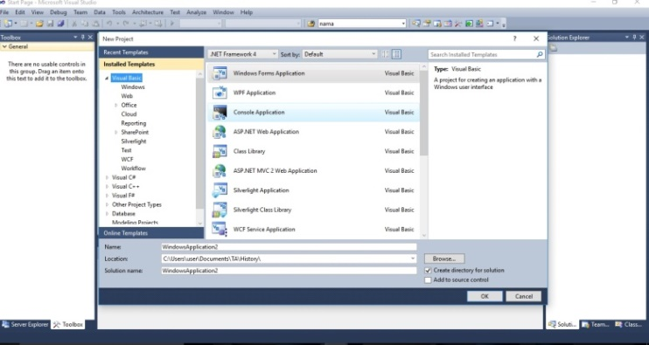

Gambar 3.3 Kotak dialog New Project

Pada kotak dialog New Project terdapat tiga pilihan tabulasi yaitu:
1. New Project, digunakan untuk membuat project baru dengan berbagai macam pilihan.
2. Existing, digunakan untuk membuka daftar nama project yang pernah dibuat sebelumnya.
3. Recent, digunakan untuk membuka daftar nama project yang telah dibuat dan terakhir kali dibuka.
Selanjutnya, klik tombol opendan perhatikan tampilan awal dari jendela program visual studio.
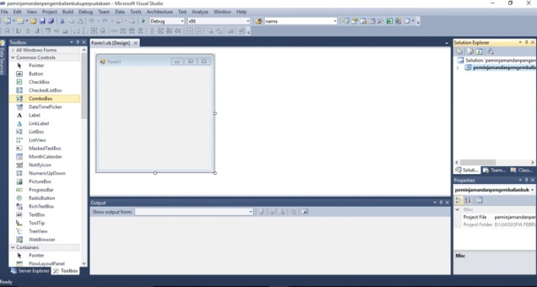

Gambar 3.4 Tampilan Jendela Visual Basic

- Title Bar

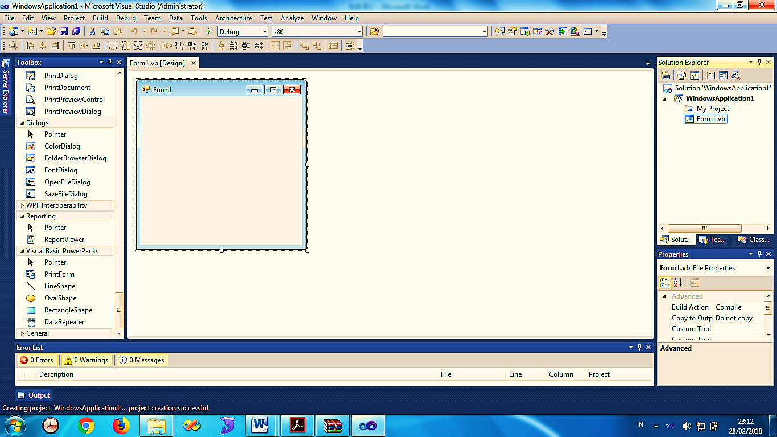
Merupakan batang judul dari program Visual studio yang terletak pada bagian paling atas dari jendela program, yang berfungsi untuk menampilkan judul atau nama jendela.

Gambar 3.5 Title Bar

- Menu Bar
Merupakan batang menu yang terletak dibawah Title Bar yang berfungsi untuk menampilkan pilihan menu atau perintah untuk mengoperasikan program visual basic.
Gambar 3.6 Menu Bar

- Toolbar
Merupakan sebuah batang yang berisi kumpulan tombol yang terletak di bagian bawah Menu Bar, yang dapat digunakan untuk menjalankan suatu
Perintah.
Gambar 3.7 Toolbar

- Toolbox

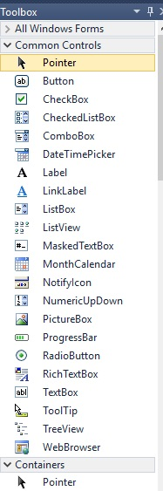
Merupakan kotak perangkat yang berisi kumpulan tombol objek atau control untuk mengatur desain dari aplikasi yang akan dibuat.

Gambar 3.8 Toolbox

Tabel 3.1Toolbox
Kontrol | Nama | Fungsi
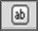 | Button | Untuk menjalankan sebuah tindakan atau event seperti metode click atau yang lainnya.
 | Checkbox | Untuk melakukan pemilihan lebih dari satu pilihan pada waktu yang sama.
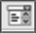 | ComboBox | Untuk melakukan pemilihan pada daftar DroupDown.
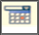 | DataTimePicker | Untuk melakukan pengambilan (piking) nilai tanggal.
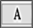 | Label | objek control yang dapat menampilkan output tetapi tidak dapat memberikan input pada saat dijalankan.
 | ListView | Untuk menampilkan data (daftar item) melalui ADO.NET dan sifatnya read only, hampir sama dengan DataGridView.
 | ListBox | Untuk melakukan pemilihan pada daftar kotak, hampir sama dengan objek.
 | MonthCalender | Untuk menampilkan calender dari sistem komputer.
 | PictureBox | Untuk meletakkkan sebuah gambar (image) dengan tipe file bitmap, metafile, JPEG, icon, GIP, dan PNG

Tabel 3.1 Toolbox (lanjutan)
Kontrol | Nama | Fungsi
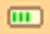 | ProgressBar | Untuk menampilkan nilai melalui interval, digunakan untuk kelengkapan sebuah program seperti from splash (splash screen).  Mengalisa sistem yang dibutuhkan dan merencanakan sistem informasi  Merumuskan masalah yang dihadapi  Merancang Database dengan aplikasi MySQL  Membuat Sistem Informasi Realisasi Retribusi Daerah dengan aplikasi Visual Basic Net  Menguji dan Memperbaiki Program  Melakukan Dokumentasi  Mengidentifikasian dan Menganalisa permasalahan Data  Merancang sistem secara global dan terinci
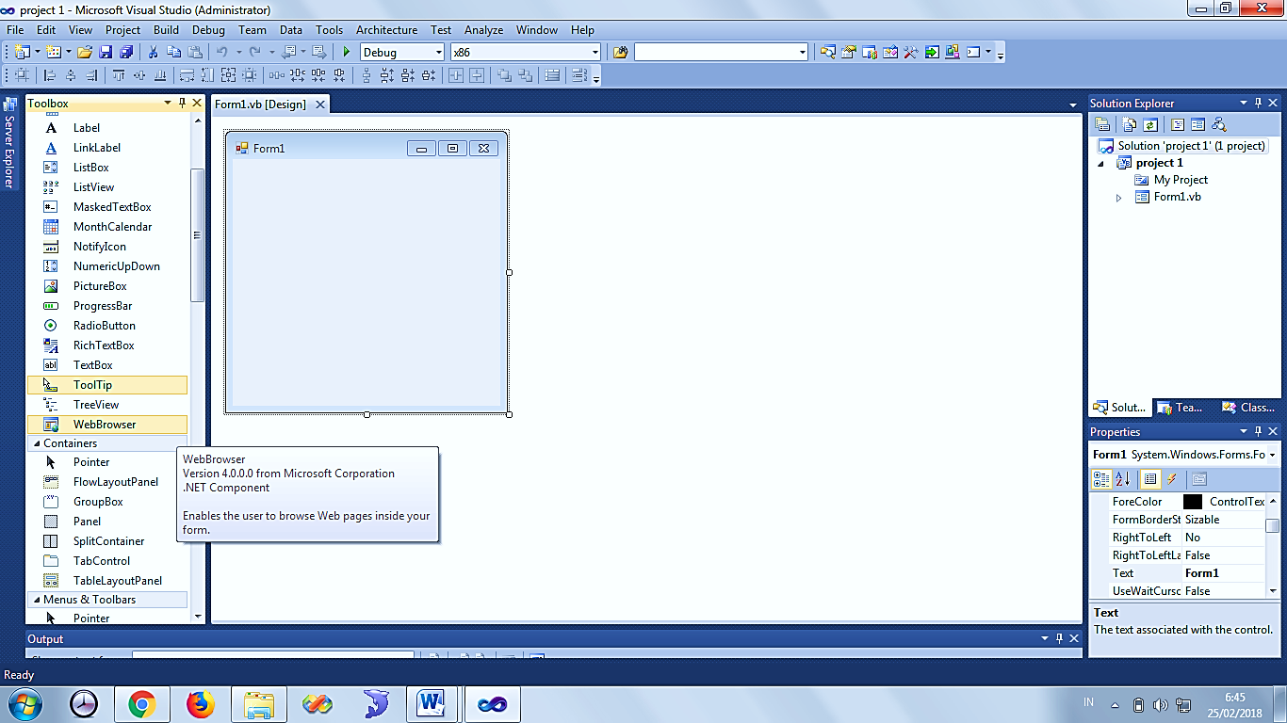 | RadioButton | Untuk mengambil suatu nilai melalui dua pemilihan, yaitu bernilai true dan false.
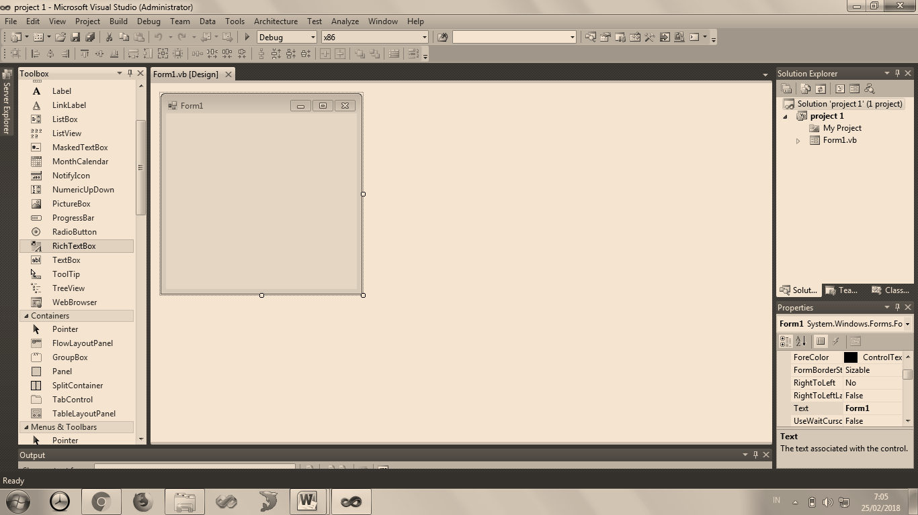 | RichTextBox | Untuk menampilkan tulisan berekstension rif digunakan membuat aplikasi yang menampilkan teks yang panjang.
 | TextBox | Untuk menampilkan nilai dari inputan dan dapat menerima input dari keyboard.
Sumber : Ketut Darmayuda (2014), Aplikasi Basis Data dengan
Visual Basic .Net, studi kasus: Pengolahan Data Rekam Medis

- Project

Merupakan suatu kumpulan module atau merupakan program aplikasi itu sendiri.
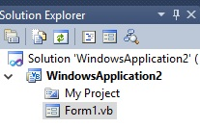
Gambar 3.9 Jendela Project Explorer

- Jendela Properties
Merupakan sebuah jendela yang digunakan untuk menampung nama properti suatu kontrol.

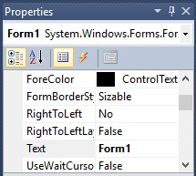

Gambar 3.10 Tap Properties
- Jendela Form
Merupakan jendela desain dari sebuah program aplikasi.
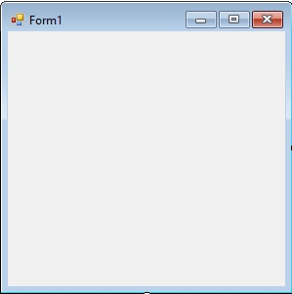

Gambar 3.11 Jendela From

- Code Window
Merupakan sebuah jendela yang digunakan untuk menuliskan kode program dari kontrol yang akan dipasang pada jendela form dengan cara memilih terlebih dahulu kontrol tersebut pada kotal objek.
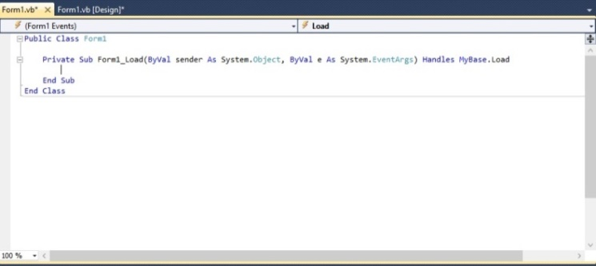

Gambar 3.12 Code Window

- Tipe Data Visual Basic
Setiap bahasa pemrograman termasuk Visual Basic .Net tentunya memiliki tipe data. Variabel dan konstanta pada Visual Basic .Net memiliki tipe data yang menentukan suatu nilai yang dapat ditampung oleh tipevariabel dan konstanta iu sendiri. Tipe data sebagai berikut:

Tabel 3.2 Tipe Data Visual Basic
Tipe Data | Ukuran (dalam byte) | Deskipsi Jangkuan
Byte | 1 | 0 ^{s/d} 255
Boolean | 1 | True (benar) atau False (salah)
Char | 2 | Menampung karakter Unicode
Datetime | 8 | 1/1/0001 jam 11:59:59 ^{s/d} tanggal 12/21/9999
Decimal | 16 | Negatif:-29228162514264222592542950225^{s/d} 0.0000000000000000000000000001  Psositif:0.0000000000000000000000000001^{s/d} 29228162514264222592542950225
Double | 8 | Negative:-1.29269212486222E208^{s/d} 4.94065645841242 E-224  Positif:4.94065645841242E-224^{s/d} 1.29269212486222 E208
Int16 | 2 | -22268 ^{s/d} 22262
Int32 |  | -21424826048 ^{s/d} 21424826442
Int64 | 8 | -9222222026854225808 ^{s/d} 9222222026854225802
Integer | 4 | -21424826048 ^{s/d} 2142482642
Long | 8 | -9222222026854225808 ^{s/d} 9222222026854225802
Short | 2 | -22268 ^{s/d} 22262
Single | 4 | Negatif:-2.402822E28 ^{s/d} -1.401298E-45  Positif: 1.401298E-45b^{s/d} 2.402822E28
String |  | Deretan dari karakter-karakter Unicode
UInt16 | 2 | 0 ^{s/d} 65525

Tabel 3.2 Tipe Data Visual Basic (lanjutan)
Tipe Data | Ukuran (dalam byte) | Deskipsi Jangkuan
Uint22 | 4 | 0 ^{s/d} 4294962295
Uint64 | 8 | 0 ^{s/d} 184462440222095551615
Sumber : Ketut Darmayuda (2014), Aplikasi Basis Data dengan Visual Basic.Net, studi kasus: Pengolahan Data Rekam Medis (20114:21 ^{s/d} 22)

- Struktur Visual Basic Net
Struktur keputusan membuat logika program dapat mempunyai lebih dari satu alur eksekusi, statemen-statemen dieksekusi secara sekuensial ini berarti statemen-statemen dieksekusi secara berurutan, satu demi satu. Berikut struktur penyeleksian ekspresi yang ada pada Visual Basic .Net.
- Statemen If – Then yaitu :
Statemen if.... Then menyebabkan stamen-statemen lain dieksekusi hanya ketika bernilai True. Salah satu cara memprogram struktur keputusan dalam Visual Basic adalah menggunakan statemen if..... Then. Berikut adalah bentuk umum dari statemen if.....Then:
If ekspresi Then
Statemen
(atau statemen-statemen lain)
End If
Keterangan :
- Statemen If..... Then memang sangat sederhana: jika ekspresi bernilai True, statemen atau statemen-statemen lain yang ada di antara If..... Then dan End If akan dieksekusi. Sebaliknya, statemen-satemen itu akan dilompati.
- Ekspresi Boolean dan Operasi Relasional
Ekspresi yang diuji didalam sebuah statemen If..... Then dapat bernilai True atau False. Ekspresi semacam ini dikenal dengan ekspresi Boolean. Sebagai contoh, operator lebih-dari (>) menentukan apakah satu nilai lebih besar dari nilai lain atau tidak. Operator sama-dengan (=) menentukan apakah dua nilai sama atau tidak
- Statemen If..... Then .....Else
bernilai True dan mengeksekusi grup statemen lain jika ekspresi Boolean bernilai False. Statemen If ..... Then .... Else merupakan ekspansi dari statemen If ..... Then. Berikut adalah formatnya:
If kondisi Then
Statemen
(atau statemen-statemen lain)
Else
Statemen
(atau statemen-statemen lain)
End If
Keterangan:
Sama seperti statemen If.... Then, ekspresi Boolean dievaluasi lebih dahulu. Jika ekspresi tersebut bernilai True, maka sebuah grup statemen akan dieksekusi. Jika ekspresi bernilai False, maka sebuah grup statemen lain akan dieksekusi
- Statemen If .... Then ..... Else If
Statemen If ....Then ..... Else If seperti sebuah rantai dari statemen-statemen if .... Then ..... Else, yang melakukan sejumlah pengujian, satu demi satu, sampai salah satunya bernilai Tru.:
If condition Then
Statemen
(atau statemen-statemen lain)
Elseif condition Then
Statemen
(atau statemen-statemen lain)
(Anda bisa memiliki sebanyak mungkin statemen Elseif jika diperlukan)
Else
Statemen
(atau statemn-statemen lain)
End if.
Keterangan:
contoh: jika condition bernilai kurang dari 60, E stastemen, akan diabaikan. Jika Condition tidak kurang dari 60, maka statemen ElseIf berikutnya akan dieksekusi. Statemen If ...... Then pertama mengabaikan nilai yang dari kurang 60, condition pasti bernilai 60 atau lebih tinggi. Jika condition bernilai kurang dari 70, maka D statemen-statemen yang lainnnya akan diabaikan. Hal ini berlanjut sampai salah satu ekpresi bernilai True
- Introduksi Loop: loop Do While
Loop adalah sebuah struktur berulang yang memuat sebuah blok statemen program. Visual Basic memiliki tiga jenis loop sebagai berikut:
- Loop Do While memiliki dua bagian penting: sebuah ekspresi Boolean yang diuji untuk menghasilkan nilai True atau False, jika ekspresi bernilai True, struktur akan melakukan proses, kemudian ia menguji lagi ekspresi Boolean; jika ekspresi masih bernilai True, proses akan diulang. Berikut adalah bentuk umum dari loop DoWhile
Do While Ekspresi Boolean
Statemen
(atau statemen-statemen lain)
Loop
- Loop Do While
Loop Do Until beriterasi sampai ekspresi ujinya bernilai True dikenal dengan Loop Do Until. Loop Do Until dapat dituliskan sebagai loop pra-uji atau loop pasca-uji. Berikut adalah bentuk umum dari sebuah loop Do Until pra-uji
Do Until EkspresiBoolean
Statemen
(atau statemen-statemen lain)
Loop
Berikut adalah bentuk umum dari sebuah Loop Do Until pasca uji:
Do
Statemen
(atau statemen-statemen lain)
Loop Until EkspresiBoolean
- Loop For …. Next
Loop For .... Next ideal untuk situasi-situasi yang memerlukan pencacah karena loop ini menginisialisasi, menguji, dan menginkremen sebuah variabel pencacah. Berikut adalah format dari Loop For .... Next:
For VariabelPencacah + NilaiAwal To Nilai akhir (StepInkremen)
Statemen
(atau statemen-statemen lain) Next (VariabelPencacah)
Keterangan:
- Variabel pencacah adalah harus berupa sebuah variabel numerik.
- Nilai awal adalah ditetapkan, nilai ini harus numerik.
- Nilai akhir adalah yang diuji sebelum tiap iterasi loop dilakukan, nilai ini harus numerik.
- Bagian Step Inkremen adalah opsional, jika ada inkremen (harus berupa ekspresi numerik) adalah nilai yang ditambahkan pada variabel pencacah diakhir tiap iterasi. Jika bagian StepInkremen diabaikan, variabel pencacah akan diinkremen sebesar 1 di akhir tiap iterasi.
Statemen Next (variabel pencacah) menandai akhir loop dan menyebabkan variabel pencacah diinkremen.

    - Pengenalan Database
Database berfungsi untuk menghubungkan data-data atau file-file didalam suatu tempat penyimpanan secara terstruktur agar memudahkan dalam mengakses data yang digunakan.

      - Pengertian Database
Menurut Indra Warman dan Keni Novandri Saputra dalam Jogiyanto (2012:45) “Database merupakan kumpulan dari data yang saling berhubungan satu dengan yang lainnya, tersimpan diperangkat keras komputer dan digunakan diperangkat lunak untuk memanipulasinya”.
Sistem manajemen database merupakan perangkat lunak yang didesain untuk membantu dalam hal pemeliharaan dan utility data dalam jumlah yang besar. Penyusunan database bisa dilakukan secara sederhana dengan menuliskan data- datanya pada sebuah buku khusus atau juga dengan cara apapun yang digunakan. Untuk memudahkan penyusunan dan penampilan data, maka digunakan bentuk tabel.
Dari pengertian diatas penulis simpulkan bahwa database adalah kumpulan data- data yang mempunyai fasilitas akses yang berhubungan satu sama lainnya sehingga dapat mengolah data-data tersebut sehingga membentuk suatu bangunan data.
- Pengertian Database MySQL
Menurut Tominanto (2013:28) My Structured Query Language (MySQL) atau yang biasa di baca “maies-kuel” adalah Perangkat lunak sistem manajemen basis data SQL atau DBMS yang multithtread, multi user, dengan sekitar 6 juta instalasi di seluruh dunia.MySQL tersedia sebagai perangkat lunak gratis dibawah lisensi GNU General Public License (GPL).

- Perintah-perintah dalam SQL
Menurut Agung Wahana dan Asep Ririh Riswaya (2014:27) berikut perintah-perintah yang ada dalam SQL yaitu :
- Bahasa Definisi Data (DDL)
DDL adalah Perintah-perintah yang biasa digunakan oleh administrator basis data (DBA) untuk mendefinisikan skema ke DBMS. Skema adalah deskripsi lengkap struktur medan, rekaman, dan hubungan data pada basis data. Tugas utama skema adalah menjabarkan struktur basis data kepada DBMS.
- Bahasa Manipulasi Data (DML)
DML adalah perintah-perintah yang digunakan untuk mengubah, memanipulasi dan mengambil data pada basis data.
DML pada dasarnya dibagi menjadi dua, yaitu prosedural dan nonprosedural. Prosedural menuntut pengguna menentukan data apa saja yang diperlukan dan bagaimana cara mendapatkannya. Nonprosedural menuntut pengguna data apa saja yang diperlukan, tetapi tidak perlu menyebutkan cara mendapatkannya.
- Data Control Language (DCL)
Bagian ini berhubungan dengan cara mengendalikan data, seperti siapa saja yag bisa melihat isi data, bagaimana data bisa digunakan oleh banyak user, dan sebagainya. Dengan kata lain DLC ddigunakan untuk hal-hal yang berhubungan dengan sekuritas terhadap basis data.

- PHP MyAdmin
PHP adalah perangkat lunak bebas yang dirilis di bawah Lisensi PHP, que tidak kompatibel dengan GNU General Public License (GPL) karena pembatasan pada penggunaan istilah PHP. PHP dapat digunakan pada Sebagian besar server web dan juga sebagai shell mandiri pada hampir setiap sistem operasi dan platform, gratis.
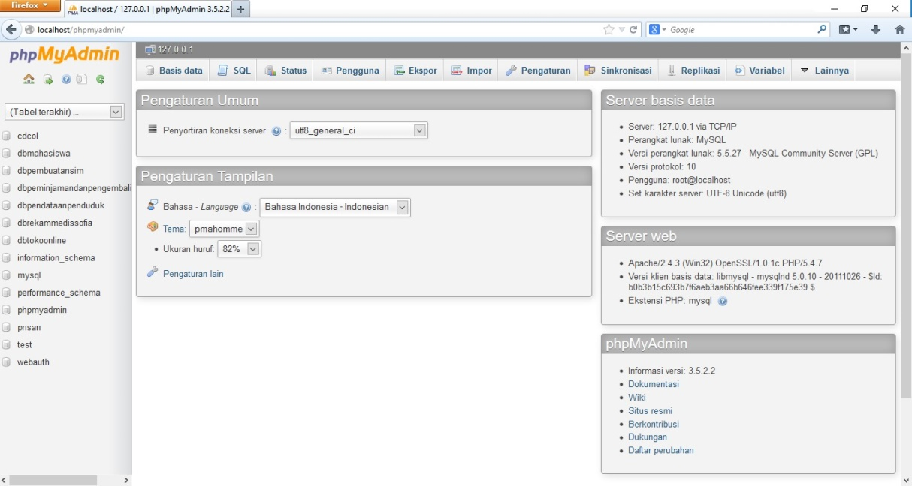

Gambar 3.13 Tampilan awal PHP MyAdmin

      - Normalisasi
Menurut Indrajani (2014:7) mengatakan “Normalisasi adalah suatu teknik dengan pendekatan bottom-up yang digunakan untuk membantu mengidentifikasi hubungan”. Tahap-tahap normalisasi yaitu:
- Bentuk Tidak normal (unnormalited Form) /UNF
Merupakan suatu tabel yang berisikan satu atau lebih grup yang berulang. Membuat tabel unnormalited, yaitu dengan memindahkan data dari sumber informasi. Contoh: nota penjualan yang disimpan ke dalam format tabel dengan baris dan kolom.
- Bentuk Normal Pertama (1 st Normal Form) /1NF
Merupakan sebuah relasi di mana setiap baris dan kolom berisikan satu dan hanya satu nilai.
Proses 1NF, yaitu:
- Tentukan satu atau kumpulan atribut sebagai kunci untuk tabel unnormalized.
- Identifikasikan grup yang berulang dalam tabel unnormalized yang berulang untuk kunci atribut.
- Hapus grup yang berulang dengan cara :
- Masukkan data yang semestinya ke dalam kolom yang kosong pada baris yang berisikan data yang berulang (flattening the table).
- Menggantikan data yang ada dengan menulis ulang dari kunci atriut yang sesungguhnya ke dalam relasi terpisah.
- Bentuk Normal Kedua (2 nd Normal Form) /2NF
- Berdasarkan pada konsep full functional dependency, yaitu A dan B merupakan atribut sebuah relasi. B dikatakan fully dependent terhadap A jika B functional dependent pada A tetapi tidak pada proper subset dari A.
- 2NF merupakan sebuah relasi dalam 1NF dan setiap atribut non-primary-key bersifat fully functionally dependent pada primary key.
- 1NF ke 2NF
- Identifikasikan primary key untuk relasi 1NF
- Identifikasikan functionally dependencies dalam relasi
- Jika terdapat partial dependencies terhadap primary key, maka hapus dengan menempatkan dalam relasi yang baru bersama dengan salinan determinnannya.
- Bentuk Normal Ketiga (3 rd Normal Form) /3NF
- Berdasarkan pada konsep transitive dependency, yaitu suatu kondisi dimana A, B, dan C merupakan atribut sebuah relasi, maka A-B dan B-C, maka transitively dependent A melalui B. (Jika A tidak functionally dependent pada B atau C).
- 3 NF adalah sebuah relasi dalam 1NF dan 2NF, di mana tidak terdapat atribut non primary key yang bersifat transitively dependent pada primary key.
- 2NF ke 3NF
- Identifikasikan primary key dalam realsi 2NF
- Identifikasikan functional dependencies dalam relasi.
- Jika terdapat transitive dependencies terhadap primary key, hapus dengan menempatkannya data relasi yang baru bersama dengan salinan determinannya.
- Normalisasi Boyce-Codd (BCNF)
- Berdasarkan pada functional pada functional dependencies yang dimasukkan ke dalam hitungan seluruh candidate key dalam suatu relasi. Bagaimana pun BCNF juga memiliki batasan-batasan tambahan disamakan dengan definisi umum dari 3NF.
- Suatu relasi dikatakan BCNF, jika dan hanya jika setiap determinan merupakan candidate key.
- Perbedaan antara 3NF dan BCNF yaitu untuk functional dependency A- > B, 3NF memungkinkan dependency ini dalam suatu relasi jika B adalah atribut primary key dan A bukn merupakan candidate key.
- Sedangkan BCNF menetapkan dengan jelas bahwa untuk dependency key ini agar ditetapkan dalam relasi A, maka A harus merupakan candidate key.
- Setiap relasi dalam BCNF juga merupakan 3NF, tetapi relasi dalam 3NF belum tentu termasuk ke dalam BCNF.
- Dalam BCNF kesalahan jarang sekali terjadi. Kesalahan dapat terjadi pada relasi yang :
- Terdiri atas 2 atau lebih composite candidate key.
- Candidate key overlap, sedikitnya satu atribut

    - Desain Sistem
Tujuan dari desain sistem secara umum adalah untuk memberikan gambaran secara umum tentang sistem yang baru. Desain sistem secara umum merupakan persiapan dari desain terinci..

      - Pengertian Desain Sistem
Menurut Agung Wahana dan Asep Ririh Riswaya (2014:28) desain sistem didefinisikan sebagai berikut: “System design can be defined as the drawing, sketching or arranging of many elements into a vible, reunified a whole”. “(Desain sistem dapat didefenisikan sebagai penggambaran, pembuatan sketsa atau penyusunan dari beberapa elemen yang terpisah ke dalam satu kesatuan yang utuh dan berfungsi)”.

Dari kutipan diatas maka dapat dikatakan bahwa desain sistem merupakan gambaran dari beberapa elemen yang terpisah akan diatur menjadi satu kesatuan yang utuh dan mempunyai fungsi.

      - Alat Bantu dalam Desain Sistem
Untuk mendapatkan hasil yang diinginkan, maka dibutukan langkah-langkah yang sesuai atau alat bantu untuk desain sistem adalah:
- Aliran Sistem Informasi (ASI)

Menurut Firdaus (2014:48) “Aliran sistem informasi merupakan alat yang digunakan dalam perancangan yang mana berguna untuk menunjukkan urutan dari prosedur-prosedur yang ada pada sistem”.
Bagan alir sistem ini gambarkan dengan menggunakan simbol-simbol yang terdapat pada tabel berikut :

Tabel 3.3 Simbol ASI
No | Simbol | Keterangan
1. |  | Menunjukkkan dokumen input dan output baik untuk proses manual, mekanik atau komputer
2. |  | Menunjukkan pekerjaan manual
3. | 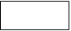 | Menunjukkan kegiatan proses dari operasi program komputer
4. | 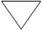 | Menunjukkan simpanan offline bias berupa file atau arsip
5. |  | Menunjukkan arus dari proses
Sumber: Jurnal KomTekInfo, Firdaus (2014:48)
- Data Flow Diagram (DFD)

Menurut Firdaus (2014:48) Data flow diagram (DFD) adalah gambaran sistem secara logis. Gambaran ini tidak tergantung pada perangkat keras, perangkat lunak, struktur data atau organisasi file. Simbol-simbol yang digunakan antara lain :

Tabel 3.4 Simbol Data Flow Diagram
No | Simbol | Keterangan
1. | Simbol Kesatuan Luar | Kesatuan luar ini dapat berupa :  - Suatu informasi sistem lain yang berada di luar sistem.  - Sumber asli dari suatu transaksi atau sumber data.  - Penerima akhir dari suatu laporan atau informasi yang di hasikan oleh sistem.
2. | Simbol Proses | Proses adalah kegiatan atau kerja yang dilakukan oleh orang, mesin atau komputer hasil dari suatu arus data yang masuk ke dalam proses untuk di hasilkan suatu arus data yang akan keluar dari proses.
3. | Simbol Arus Data | Arus data merupakan arus data yang mengalir di antara proses simpanan data, kesatuan luar, dimana menunjukkan arus data dari data yang dapat berupa masukan sistem atau hasil dari proses.
4. | Simbol Simpanan Data | Merupakan simpanan dari data yang dapat berupa :  - Suatu file atau database di sistem.  - Komputer.  - Suatu arsip atau catatan manual.  - Suatu agenda atau buku.

Sumber: Jurnal KomTekInfo, Firdaus (2014:48)

- Contex Diagram

Menurut Dinul Akhiyar (2016:41) Context diagram merupakan “Context Diagram adalah gambaran umum tentang suatu sistem yang terdapat didalam suatu organisasi yang memperlihatkan batasan (boundary) sistem, adanya interaksi antara eksternal entity dengan suatu sistem dan informasi secara umum mengalir diantara entity dan sistem.”

Simbol yang digunakan dalam context diagram adalah sebagai berikut:

Tabel. 3.5 Contex Diagram
No | Simbol | Keterangan
1. |  | Kesatuan Luar(EksternalEntity) = Merupakan kesatuan luar sistem yang dapat berupa orang, organisasi atau sistem lainya yang berada diluar lingkungan luarnya yang akan memberikan input atau menerima output sistem.
2. |  | Arus Data (Data Flow) = Arus data mengalir diantara proses, simpanan data dan kesatuan. Arus data ini menunjukan arus data dari yang masuk ke dalam proses sistem
3. |  | Proses(Process) = Kegiatan atau kerja yang dilakukan oleh, mesin atau komputer dari suatu arus data yang masuk ke dalam proses
Sumber: Jurnal komInfo, Dinul Akhiyar (2016:41)

4. Entitiy Relationship Diagram
Model ERD berisi komponen-komponen entitas dan himpunan relasi yang masing-masing dilengkapi dengan atribut-atribut yang mempresentasikan seluruh fakta yang ditinjau sehingga dapat diketahui hubungan antara entity-entity yang ada dengan atribut-atributnya. Berikut simbol-simbol dari ERD:
Tabel 3.6 Simbol Entitiy Relationship Diagram
Simbol | Keterangan
Entitas | Persegi panjang mewakili kumpulan entitas
Atribut | Elips mewakili atribut
Relasi | Belah ketupat mewakili relasi
 | Garis menghubungkan atribut dengan kumpulan entitas dan kumpulan entitas dengan relasi
Sumber: Jurnal komInfo, Dinul Akhiyar (2016:41)
5. Program Flowchart
Menurut Firdaus (2014:48) Program Flowchart merupakan alat bantu yang akan digunakan untuk menggambarkan suatu arus program. Simbol-simbol yang digunakan dalam program flowchart dapat dilihat pada tabel dibawah ini.

Tabel. 3.7 Simbol-Simbol Pada Flowchart
Simbol | Keterangan
 | Simbol Start atau Akhir Program
 | Simbol Proses
 | Simbol Input atau Output
 | Simbol Deklarasi Variabel
 | Simbol Subprogram
 | Simbol Decision
 | Simbol Deklarasi Variabel
 | Simbol Subprogram
 | Simbol Decision
 | On Page Connector
 | Of Page Connector
 | Arus Data
Sumber: Jurnal KomTekInfo, Firdaus (2014:48)

  - Kerangka Konseptual
Kerangka Konseptual merupakan kerangka berfikir dalam melakukan penyusunan tugas akhir. Kerangka Konseptual yang tuangkan pada gambar dibawah ini.
Mengalisa sistem yang dibutuhkan dan merencanakan sistem informasi
Merumuskan masalah yang dihadapi
Merancang Database dengan aplikasi MySQL
Membuat Sistem Informasi Realisasi Retribusi Daerah dengan aplikasi Visual Basic Net
Menguji dan Memperbaiki Program
Melakukan Dokumentasi
Mengidentifikasian dan Menganalisa permasalahan Data
Merancang sistem secara global dan terinci

Gambar 3.14 Kerangka Konseptual
Keterangan Gambar 3.14 :
- Langkah awal dilakukan mengidentifikasi dan menganalisa permasalahan data.
- Kemudian merumusan masalah yang sedang dihadapi pada Sistem Informasi pengolahan data peminjaman dan pengembalian buku perpustakan pada SMPN 8 mandau
- Selanjutnya melakukan analisa aliran sistem yang dibutuhkan.
- Selanjutnya adalah merancangan sistem secara menyeluruh (Global) yaitu: (Aliran Sistem Informasi, Context Diagram, Normalisasi, Data Flow Diagram, Entity Relationship Diagram, dan Struktur Program) dan terinci (Desain Output, Desain Input, dan Desain File).
- Kemudian merancang sebuah database dengan MySQL.
- Selanjutnya diterjemahkan dalam bentuk pengkodean dan desain dalam bentuk bahasa pemrograman Visual Basic Net.
- Setelah program dibuat, maka dilakukan pengujian program (testing) dan konversi sistem untuk mengetahui apakah masih ada masalah pada sistem yang baru dirancang (debugging).
- Jika program selesai di test dan mampu menyelesaikan persoalan maka di dokumentasikan, dokumentasi dibuat untuk mempermudah user dalam menggunakan program.

